简 报

山西共达建设工程项目管理有限公司 第7期 （总第31期） 2013年7月26日

公司召开本月办公会议

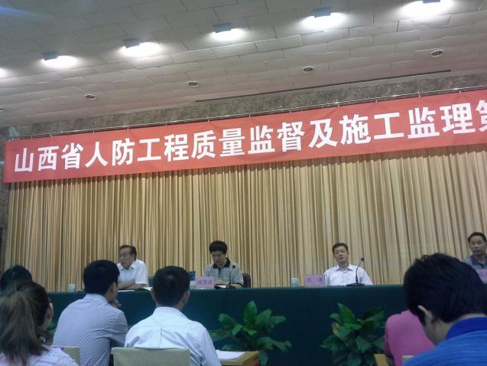
7月1日上午，在公司会议室召开了本月办公会议，会议由总经理主持，各部门负责人参加了会议。
会上，总经理王京民对第二季度工作进行了总结，同时研究部署了第三季度工作。会议指出，第二季度工作进展顺利，完成了资质升级准备工作、质量管理体系贯标工作、对各监理项目部资料检查等工作。同时，重点安排了以下工作：
1、综合办做好接待工作，礼貌待人、热情接待；
2、工程监理部做好对各监理项目部的管理工作；
3、充实人员，培训人才；
4、正式启动招标代理工作。
（图为人防工程监理培训现场 刘跃荣 摄）
最后，王京民总经理强调，第三季度继续
抓好公司企业文化建设，各部门落实各自工作，以公司大局为重，互相配合，齐心协力，把工作做好。（综合办）

- 6月26日，公司党员代表赵光元、金俊参加了太原市召开的非公有制经济组织党建工作会议。
- 7月1日，党支部和公司领导到医院看望了老党员郑奉天同志，并送去慰问品。
- 7月3日，山西康美徠医药有限公司赵经理等人来我公司考察。
- 7月4日，工程监理部经理为太谷鑫港湾项目部、清徐水塔生物质热电联产项目部送去夏季福利。
- 7月5日，伊利集团祁县生产基地相关领导来公司，并对公司监理的森海湾项目进行了实地考察。
- 7月8日，山西省住房和城乡建设厅公布了2013年底山西省监理工程师考试通过人员名单，我公司张小燕等23人顺利通过了考试，公司总经理向他们表示祝贺。
- 7月9日，国家一级建造师考试报名工作已结束，公司有22名人员报名。
- 7月10日，我公司副总经理徐俊良参加了由山西省监理协会组织的“建设工程监理资料管理经验交流会”。
- 7月17日-21日，公司15名国家级监理工程师参加了人防工程质量监督及施工监理培训。
- 7月份监理招标中标项目：宁武龙山山地森林公园项目、宁武县中恒陆大厦项目、宁武豪德物流园区1#、2#、3#、4#、15#楼项目、寿阳县县城中心区棚户区改造工程项目、山西太重兴业投资发展有限公司宿舍区节能改造工程、太原市康欣生物科技有限公司科技研发中心二期工程、克昌硅石矿建设工程项目。
- 7月份招标代理项目：山西太重兴业投资发展有限公司节能改造工程和吕梁市临县白文镇山刘家庄等六乡镇七村土地开发项目。

保持共产党员先进性 发挥先锋模范作用

金 俊

2003年7月，我光荣的成为一名中国共产党员，从此，我的人生发生了转折。我向党做出了庄严承诺，也向我今后的人生之路做出了庄严承诺：坚定信念，从我做起，从点滴做起，兢兢业业，无私奉献，扎扎实实地做好每一项工作。
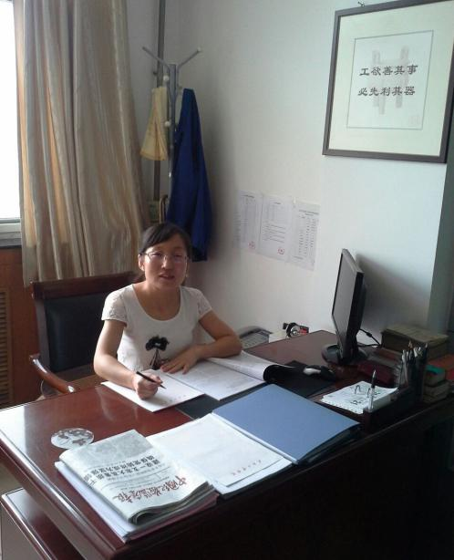
一、坚定理想信念，树立党员形象。
党员形象，从一定意义上说，就是岗位形象。一个党员在本职岗位中发挥了先锋模范作用，就是树立了良好的榜样。作为一名党员，我深刻知道我的一举一动都会直接或间接地影响身边同事的工作激情，所以，在日常生活和平时的工作中，我坚持不断地学习党的路线、方针和政策，坚持用“三个代表”重要思想指导自己的工作，用科学发展观来丰富自己的政治头脑，牢固正确的世界观、人生观和价值观，坚定共产主义信念。在平时的工作中，我时刻用党员的标准严格衡量和约束自己的言行，加强党性修养，严格按照党章的规定履行党员义务，遵守党的纪律，执行党的决定，珍惜党员的光荣称号，以新时期保持共产党员先进性的具体要求鞭策自己，不断提高综合素质和工作能力，积极完成领导交办的各项工作。在与同事相处时，总是以“与人为善”的心态对待每一个人，让“党员”这一光荣称号在自己身上闪耀发光。
二、提高业务水平，做好本职工作。
记得刚来公司时，领导安排我在项目上担任监理资料员一职。由于之前未从事过建筑工程的相关工作，所以，我在心里暗暗告诉自己，工作的需要就是党的事业的需要，“干一行、爱一行”是共产党员的本质，要尽快了解相关知识，争取在最短的时间内进入角色。我开始查阅相关书籍，虚心向同事请教，使自身的业务能力很快得到提高。经过自己的努力，最后得到了建设单位和公司领导的认可。由于本人刻苦专研、勤奋学习、学用结合，参加了2012年度山西省监理工程师考试，并以较好的成绩取得了《山西省监理工程师资格证》。
2012年7月6日，公司安排我到综合办公室从事办公室文职工作，主要负责公司证件的保管和管理等工作。综合办公室是公司对外服务的窗口，办公室工作人员的一言一行都代表公司的形象和企业文化，随之我的压力也增加了，觉得更应该严格要求自己，才能胜任本职工作，才不会辜负领导对我的期望。首先，我在工作之余坚持学习，不断地用科学理论和现代科技知识武装头脑，加快知识更新。同时，甘愿吃苦，乐于奉献，不断强化服务意识，做好办公室接待工作。其次，坚持执行公司规章制度，使工作走上制度化、规范化、科学化轨道，并且积极发挥自主创新能力，身先士卒，处处发挥自己共产党员榜样的力量，在实际工作中讲求实效，带头实干，起到表率作用。
三、保持共产党员先进性，发挥先锋模范作用。
做为一名共产党员，党员的先锋模范作用和工作责任感常深深扎根在我的脑海里。来公司的两年期间，在平凡的工作岗位上我始终如一，严谨求实，勤奋刻苦，任劳任怨，全面的完成各项工作任务。有时工作需要接待外地来公司办事的同志，经常早上班、晚下班，或者节假日不休息。作为一名共产党员，我时时处处以党员的标准严格要求自己，在政治理论学习、监理专业学习和遵纪守法等各方面都较好的发挥了共产党员的先锋模范作用，自己以饱满的工作热情、扎实的工作作风、优异的工作成绩，赢得了领导和同事的一致好评。
在工作中，我有时还存在“畏难怕烦”的情绪，只知道埋头干，忽略了用心思考，只知道提高技能而忽略了武装思想。俗话说得好：“百尺竿头，更进一步”。我知道作为一名新时期的共产党员自己所做的这些努力，离优秀共产党员的标准和要求还远远不够。
为此，我将本着认真负责的态度，积极主动地对工作进行深入思考，对自身存在的问题与不足作深刻的剖析，在今后的工作中，我将进一步加强学习，严于律己，时刻牢记党的教导，提高自己的思想政治觉悟和工作能力，继续加倍努力工作，踏踏实实地做好每一件小事，为公司贡献自己的一份微薄之力，为成为一名名副其实的优秀共产党员而不懈努力奋斗。

监理人员做好图纸会审工作的点滴体会

0 引 言
图纸会审是指工程各参建单位（建设单位、监理单位、施工单位）在收到设计院施工图设计文件后，对图纸进行全面细致的熟悉，审查出施工图中存在的问题及不合理情况并提交设计院进行处理的一项重要活动。由建设单位负责组织并记录，通过找出需要解决的技术难题并拟定解决方案，从而将因设计缺陷而存在的问题消灭在施工之前。因此，监理人员除了对施工图纸进行详细的校对，对图纸进行全面复查以外，还应站在更高的层次上，对图纸提出问题，对设计图纸加以优化和完善，以完善设计图纸的设计质量。
根据《建设工程监理规范》的规定，在设计交底前，总监应组织监理人员熟悉设计文件，并对图纸中存在的问题通过建设单位问设计单位提出书面意见和建议。项目总监组织监理人员熟悉施工图是监理预先控制的一项重要工作，其目的是熟悉图纸，了解工程特点，工程关键部位的施工方法和质量要求，以督促承包单位按图施工。监理机构应重视图纸会审，会审前应认真熟悉图纸，在图纸会审中监理人员应能提出图纸存在的一些主要问题，一方面能够对工程的质量可以提前起到一个预控的作用，另一方面也可以在一定程度上反映监理人员的相关业务水平。
1 图纸会审中常见的一些问题
图纸会审中常见的一些问题，包括图纸存在无证设计或越级设计，未经设计单位正式签署加盖出图专用章及图纸审查中心审查合格章；设计地震烈度不符合当地要求，地质勘探资料不齐全；总平面与施工图的几何尺寸、平面位置、建筑标高、结构标高等不一致；几个设计单位共同设计的图纸相互间有矛盾；专业图纸之间、平立剖面图存在矛盾；标注有遗漏：施工图中所列各种标准、规范、规程、图集等。施工单位现场不具备；防火、消防不满足相关要求；分期施工的工程设计图纸与说明不齐全，无分期供图的时间表；建筑结构与各专业图纸本身存在差错及矛盾、结构图与建筑图的平面尺寸及标高不一致、建筑图与结构图的表示方法不清楚不符合制图标准、预埋件表示不清楚、缺少钢筋明细表、钢筋的构造要求未在图中表示清楚；施工安全措施、环境卫生未明确；工艺管道、电气线路、设备装置、运输道路与建筑物之间或相互间存在矛盾、布置不合理，不能满足设计功能要求。
2 监理人员做好图纸会审工作的应对措施
2.1监理人员首先要学会看图
工程图纸往往是少则几张，多则数十张到数百张，如何能快速学好图纸，看懂图纸达到融会贯通，一般采用的学习方法是：先粗后精、先建筑后结构、先大后细、先主体后装修、先一般厚特殊。
（1）先粗后精。就是先看平面、立面、剖面、将整个工程的设计图纸粗略地看一遍，使对整个工程的规模、特点、结构情况，使用材料要求等等有一个大致的了解。并检查图纸是否齐全、清楚，内容有无漏项。然后再一张一张地细看，核对图纸中总尺寸和分尺寸，坐标、轴线、位置、标高、平立面等是否一致，标注是否齐全，有无遗漏、错误之处，各处交叉连接是否相符，门窗型号的位置，尺寸和数量表与平面是否一致等。
（2）先建筑后结构。就是想看建筑图，后看结构图，核对建筑图和结构图的轴线位置、尺寸是否一致。前后有无矛盾；检查立面图各楼层的标高是否与建施平面图相同，再检查建施的标高是否与结构标高相符。建施图各楼层标高与结施图相应楼层的标高应不完全相同，因建施图的楼地面标高是建筑完成面标高，而结施图中的楼地面标高是结构顶面标高，不包括装修面层的厚度，同一楼层建施图的标高应比结施图的标高高出20mm-50mm。这一点需特别注意，因有些施工图，把建施图标高标在了相应的结施图上。如果不留意，施工中会出错。此外，尤其要注意由于柱净高（包括应嵌砌填充墙、楼梯平台梁支撑在框架柱上等）形成的柱净高与柱截面长边尺寸（或圆柱直径）之比≦4（Hn/hc≦4或λ≦2）的短柱，其箍筋应沿柱全高加密。检查立面图门窗顶部标高是否与所在层的梁底标高相一致（或即使两者标高一致，但两者不在同一竖向平面内，此时应向设计索要梁下挑耳节点构造）；检查楼梯踏步的水平尺寸和标高是否有错，检查梯梁下竖向净空尺寸（净高）是否大于2m，是否存在碰头现象。
（3）结构图部件等大样图及其编号，是否与结构布置图相符；钢筋配置是否齐全合适，钢筋尺寸、数量、形状与钢筋表是否相符，特别是配筋有无遗漏和差错，安装有无问题。
（4）先后大细。就是先看大图后看细部大详图，搞清细部构造要求和做法，以及节点构造的连接处理是否清楚、合理，核对平面图中标注的大样与大样图的编号、尺寸，形式、作法是否一致，所采用的标准图集编号、类别、型号与图纸是否有矛盾，大样图是否齐全，有无遗漏。
（5）先主体后装修，就是先看主体结构部分，后看装修部分（包括装饰、防火、保温、隔垫、隔音等）以及其他特殊装修部位构造和材质要求。
（6）先一般后特殊。就是先看一般建筑物的结构部位，熟悉基本尺寸、标高、部位、构造和要求后再看特殊部位和要求（如地基处理、变形缝的设置、防火处理、抗震构造等）搞清构造和处理方法；有无使用特殊材料，其品种、规格、数量都能否满足需要等等。
在学习图纸时，一般还要做到以下几点。
（1）图样与说明结合看。要仔细看设计总说明和每张图纸中的细部说明，注意说明与图面是否一致，说明问题是否清楚、明确，说明中的要求是否切实可行。
（2）土建图与安装结合看。土建专业也要经常翻翻安装各专业图纸。特别是综合工长和掌握全面的技术负责人，要对照土建和机、电、管等图纸，核对土建安装之间有无矛盾；预埋铁件、预留孔洞位置、尺寸和标高是否相符。
（3）图纸与变更相结合。设计中有许多变更通知单、图纸修改说明，要结合起来看，最好把变更说明部分注到图纸上去，以防止施工中遗漏。这样分层次看图，可以做到有条不紊、较快掌握整个图纸内容和各项要求，同时可以发现问题，消除差错，有利于施工顺利进行。
2.2监理人员对施工图审核的原则
监理人员对施工图审核的主要原则有：是否符合有关部门对初步设计的审批要求；是否对初步设计进行了全面、合理的优化；安全可靠性、经济合理性是否有保证，是否符合工程总造价的要求；设计深度是否符合设计阶段的要求，是否满足使用功能和施工工艺要求等。
2.3监理人员应加强图纸会审的程序控制
图纸会审应开工前进行。如施工图纸在开工前未全部到齐，可先进行分部工程图纸会审。
图纸会审的一般程序：业主或监理方主持人发言 设计方图纸交底 施工方、监理方代表提问题 逐步研究 形成会审记录文件 签字、盖章后生效。图纸会审前必须组织预审。阅图中发现的问题应归纳汇总，会上派一代表为主发言人，其他人可视情况适当解释、补充。施工方及设计方专人对提出和解答的问题作好记录，以便查核。整理成图纸会审记录，由各方代表签字盖章认可。
2.4监理做好图纸会审的相关准备工作
图纸会审前监理的准备工作：监理组应将各专业的施工图纸分发给相应专业的专业监理工程师，将各专业的施工图纸吃透，找出错误、遗漏、缺项等问题，并应检查施工图执行强制性规范及新版施工验收标准的情况。然后各专业汇总，将建筑、结构、水暖、强电、弱电、智能等专业之间的问题找出来，形成文字性的纪要，供图纸会审时用。图纸会审应当以施工单位为主提出问题，施工单位已经提到的问题，监理方可不再提。图纸会审前，施工方和监理方应提前将在阅图中发现的问题归纳汇总后通过建设单位传给设计方，以便让设计人员有充分的时间就提出的问题作出思考。提出问题是为了更好的解决这些问题，解决这些问题是以设计方为主，因为施工图纸的责任主体方是设计单位。监理应注意提出问题的方式、方法，应善意地同设计方协商、商量，解决同一个问题的方法及途径多种多样，都能达到目的，因此监理人员应充分尊重设计方，同设计搞好关系，对今后监理过程中各方的配合都有益无害。（未完待续）（摘自《建设监理》2013年第4期）

